Carta No. 0043-2024-APMTC/CL

Callao, XX de enero de 2024

Señores
DP WORLD LOGISTICS S.R.L.
Av. Argentina No. 2085
Callao. -

Atención: Luis German Lituma Sanchez Checa
Apoderado
Expediente: APMTC/CL/0008-2024
Asunto: Se expide Resolución No. 01
Materia: Reclamo por cobro Uso de Área Operativa de Contenedores de Importación

APM TERMINALS CALLAO S.A (“APMTC”) identificada con R.U.C. No. 20543083888, con domicilio en Av. Contralmirante Raygada No. 111, Distrito del Callao, en virtud a que DP WORLD LOGISTICS S.R.L. (“DP WORLD” o la “Reclamante”) ha cumplido con presentar el reclamo dentro del plazo establecido en el artículo 2.3 del Reglamento de Atención y Solución de Reclamos de Usuarios de APMTC; sin embargo, no cumplió con los requisitos establecidos en el artículo 2.4 del referido Reglamento, exponemos lo siguiente:

- ANTECEDENTES

- Con fecha 18.10.2023, APMTC emitió una factura electrónica por el cobro de Uso de Área Operativa de Contenedores de Importación, como se detalla a continuación;

FACTURA | NAVE | DESCRIPCIÓN | IMPORTE
F002-1035706 | ONE PARANA | Uso de Área Operativa de Contenedores de Importación | USD 4,002.56

- Con fecha 19.10.2023, APMTC emitió una factura electrónica por el cobro de Uso de Área Operativa de Contenedores de Importación, como se detalla a continuación;

FACTURA | NAVE | DESCRIPCIÓN | IMPORTE
F002-1036036 | ONE PARANA | Uso de Área Operativa de Contenedores de Importación | USD 4,202.69

- Con fecha 08.01.2024, DP WORLD interpuso un reclamo manifestando su disconformidad por la emisión de la referida factura, señalando que no es responsable de la mismas, ya que la generación de esta fue como consecuencia de presunta demora en la atención de correos.

- ANÁLISIS

De la revisión del reclamo interpuesto por DP WORLD, podemos advertir que el objeto de este se refiere reclamo por el cobro de Uso de Área Operativa de Contenedores de Importación, debido a que DP WORLD considera que la generación del cobro es incorrecta, ya que el tiempo de atención de APMT tomo varias horas, siendo que durante dicha gestión hubo un incorrecto seguimiento y trazabilidad de la solicitud puesto que, los documentos no nos fueron solicitados completamente sino en partes, generando una evidente demora. DP WORLD aduce haber enviado un correo con fecha 14 de enero a las 23:19 horas y haber recibo respuesta con fecha 16 de enero.

Cabe señalar que la Reclamante no ha cuestionado el término de la descarga de la nave materia de reclamo, ni los plazos aplicables de libre almacenaje, es decir, que eran de conocimiento de la Reclamante. Por tanto, no es materia de discusión en el presente reclamo.

A fin de resolver el referido reclamo resulta necesario:

- Describir los supuestos de hecho por los cuales se cobra el servicio.
- Describir la manera en la que se calcula la aplicación de dicho cobro al caso concreto.
- Analizar los argumentos y pruebas de la Reclamante.

  - De los supuestos de hecho por los cuales se cobra el servicio de uso de área operativa de importación.

En relación con el cómputo de los días comprendidos dentro del periodo de libre uso de área operativa aplicable a la carga de contenedores, el artículo 7.1.1.3.1 del Reglamento de Tarifas y Política Comercial de APMTC establece lo siguiente:

“7.1.1.3.1 Uso de Área Operativa – Contenedores llenos de desembarque (excepto transbordo) (Numeral 1.3.1 del Tarifario)

Este servicio consiste en el uso del área operativa para contenedores llenos de desembarque, excepto transbordo, uso del área operativa que hasta por cuarenta y ocho (48) horas resulta libre de ser facturado por encontrarse incluido en el Servicio Estándar. El tiempo libre se contabilizará a partir del fin de la descarga total de la nave.

El servicio correspondiente al día calendario tres (03) en adelante será facturado por día o fracción de día. Este período de almacenamiento es un servicio especial no regulado.

El tiempo de almacenamiento o uso de área operativa se contabilizará a partir del fin de la descarga total de la nave y culminará con la salida del contenedor del patio del Terminal.
-Énfasis agregado y subrayado nuestro-

Asimismo, nuestro Reglamento de Operaciones ratifica lo señalado en el párrafo anterior en el artículo 101, cuyo contenido señala lo siguiente:

“Artículo 101.- De acuerdo con lo establecido en el Contrato de Concesión, tanto en el caso de embarque como de descarga, el servicio estándar incluye una permanencia de la carga en el almacén del Terminal, libre de pago y de cualquier cargo por gastos administrativos, operativos u otros que implique la prestación del servicio estándar, conforme a lo siguiente:

a) Carga contenedorizada: hasta 48 horas.
b) Carga fraccionada: hasta 3 días calendario.
c) Carga Rodante: hasta 3 días calendario.
d) Carga sólida a granel (con excepción de minerales): hasta 5 días calendario con uso de silos.

Dicho plazo se computará desde que la Nave ha terminado la descarga o una vez que la carga ingrese en el patio del Terminal para su posterior embarque.”
-El subrayado es nuestro-

Así las cosas, queda claro que el periodo de libre almacenaje para contenedores de desembarque será de 48 horas, una vez concluida la descarga total de la nave.

  - De la aplicación del cobro de servicio de uso de área operativa al caso concreto.

A continuación, se procederá a demostrar cómo se ha realizado el cálculo del cobro de la factura objeto de reclamo, analizándose el cómputo de los plazos para la aplicación del cobro de Uso de Área Operativa de Contenedores de Importación en concordancia con el Tarifario vigente y con lo establecido en el Reglamento de Operaciones de APMTC.

2.2.1 Respecto a la operación de la nave CARSTEN MAERSK.

De acuerdo con el TDR de la nave ONE PARANA de Mfto. 2023-02356, la nave culminó la descarga el día 15.10.2023 a las 05:26 horas, teniendo de este modo hasta el día 17.10.2023 a las 05:26 horas para hacer uso del área operativa sin cobro alguno.

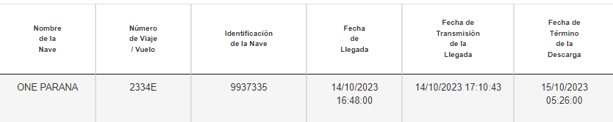

En este sentido, todos los contenedores retirados posteriormente al día 17.10.2023 a las 05:26 horas estarán afectos al cobro de Uso de Área Operativa – Importación.

  - Respecto a la factura electrónica.

2.3.1. Factura No. F002-1035706.

En relación con el cobro de la factura electrónica de la referencia, nos remitimos al Reporte de movimiento de camiones de la factura objeto de reclamo, mediante el cual podemos advertir que los 29 contenedores detallados en la imagen adjunta fueron retirados fuera del plazo de libre almacenaje, es decir después del día 17.10.2022 a las 05:26 horas.

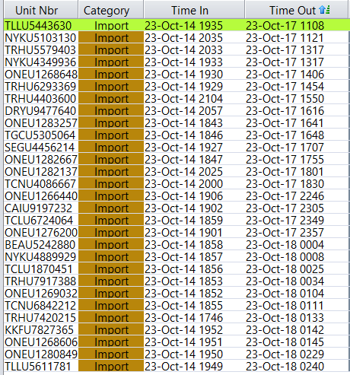

2.3.2. Factura electrónica No. F002-1036036.

En relación con el cobro de la factura electrónica de la referencia, nos remitimos al Reporte de movimiento de camiones de la factura objeto de reclamo, mediante el cual podemos advertir que los 21 contenedores detallados en la imagen adjunta fueron retirados fuera del plazo de libre almacenaje, es decir después del día 17.10.2022 a las 05:26 horas.

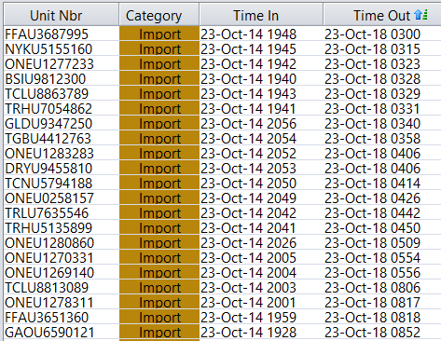

  - Análisis de los argumentos y pruebas del Reclamante.

La Reclamante señaló que las facturas señaladas en el numeral 1.1 deben ser anuladas, ya que, si bien reconoce que existió demora en el retiro de sus contenedores, ésta sería consecuencia de hechos imputables a APMTC.

De la revisión del caso concreto, se verifica que la Reclamante solicitó con fecha
14 de octubre de 2023 a las 23:19 horas la activación de su usuario, esta solicitud fue realizada antes del término de descarga de la MN ONE PARANA, teniendo en cuenta que esta terminó operaciones de descarga con fecha 15 de octubre de 2023 a las 05:26 horas, teniendo libre almacenaje hasta el 17 de octubre de 2023 a las 05:26 horas. Así las cosas, se procederá a amparar el Reclamo presentado por DP WORLD, sin que esto signifique la aceptación de los argumentos o medio probatorios presentado por la Reclamante en este proceso, y ni mucho menos que sean precedentes para casos a futuro.

- RESOLUCIÓN

En virtud de los argumentos señalados en la presente Resolución, se declara FUNDADO el reclamo presentado por DP WORLD LOGISTICS S.R.L. visto en el Expediente APMTC/CL/0008-2024.

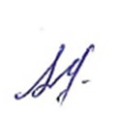

Sofia Balbi
Gerenta de Experiencia del Cliente
APM Terminals Callao S.A.

